Trường Đại học Sài Gòn

Khoa Công Nghệ Thông Tin

---o0o---

HƯỚNG DẪN CÀI ĐẶT

PHẦN MỀM QUẢN LÝ THIẾT BỊ VERSION 1.2

*Ngày 08 Tháng 11 Năm 2014*

**1. Hướng dẫn cài đặt phần mềm Quản lý thiết bị version 1.2**

**\* Phần mềm được áp dụng thực tế nên không thể lấy dữ liệu thực tế kèm vào CD. Ngoài ra phần mềm tự động tạo Cơ sở dữ liệu rỗng nên không kèm theo cơ sở dữ liệu vào CD.**

**-** Yêu cầu phần mềm

+ Windows 7, 8, 8.1.

+ SyncSDK version 2.1 phiên bản x86 (32 bit) (đính kèm trong đĩa CD).

+ .Net Framework 4.5 bản Full (đầy đủ) phiên bản x86 (32 bit) (đính kèm trong đĩa CD).

+ Sql Server 2008 Express phiên bản x86 (32 bit) (đính kèm trong đĩa CD).

- Sau khi cài đầy đủ các phần mềm trên, mở tập tin cài đặt QuanLyThietBi_v1.2.exe trong đĩa CD. Trình cài đặt sẽ hiện ra.

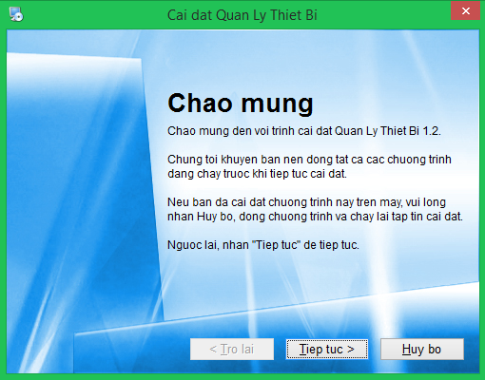

- Tiến hành cài đặt theo từng bước hướng dẫn của trình cài đặt cho tới khi trình cài đặt thông báo thành công.

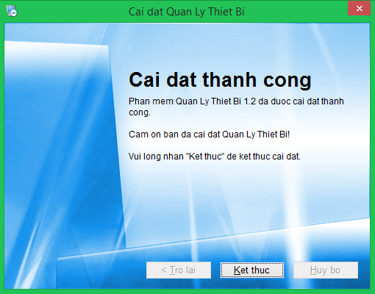

- Sau khi cài đặt thành công, biểu tượng phần mềm Quản lý tài sản cố định hiện ra trên màn hình Desktop. Click vào biểu tượng “QuanLyThietBi” để mở phần mềm. Form cài đặt cấu hình hiện ra nếu không kết nối được cơ sở dữ liệu hoặc lần đầu tiên cài đặt phần mềm.

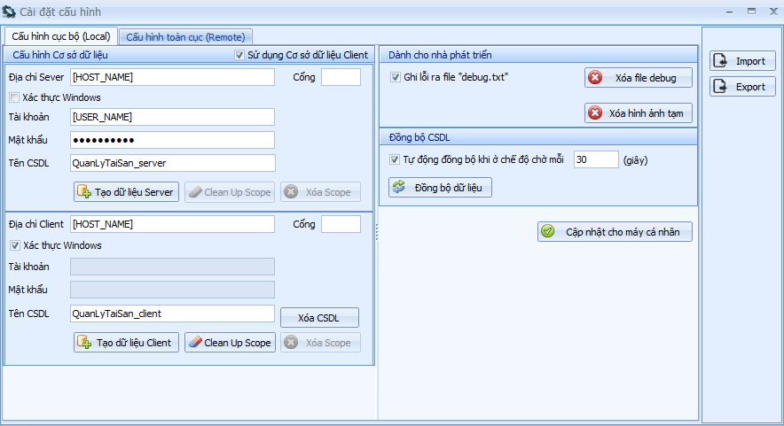

- Phần mềm có nhiều cách cấu hình khác nhau để phù hợp với điều kiện người dùng thực tế. Xem hướng dẫn cấu hình bên dưới.

***1.1 Cấu hình dữ liệu trực tiếp (server)***

- Dùng cấu hình này khi muốn dùng nhiều máy cá nhân chung một cơ sở dữ liệu.

- Điền đầy đủ thông tin

+ Sử dụng cơ sở dữ liệu Client: bỏ tick.

+ Địa chỉ server: là địa chỉ đăng nhập vào sql sever (ví dụ: 123.30.109.10, dsesgu.edu.vn)

+ Cổng: mặc định là 1433 hoặc để trống.

+ Xác thực Windows: bỏ tick.

+ Tài khoản: tài khoản đăng nhập sql server.

+ Mật khẩu: mật khẩu đăng nhập sql server.

+ Tên CSDL: tên cơ sở dữ liệu đã tạo trên server.

- Trường hợp CSDL rỗng

+ Click “Tạo dữ liệu Server” và đợi thông báo đang tạo dữ liệu ẩn đi.

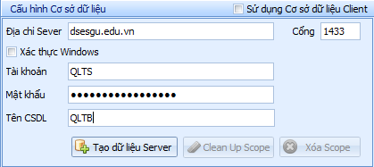

+ Click “Cập nhật cho máy tính cá nhân” để cập nhật đầy đủ thông tin. Thông báo cập nhật thành công hiện ra nếu thông tin chính xác. Click “OK” sẽ chuyển sang form đăng nhập. Thông tin đăng nhập mặc định là root/root.

- Trường hợp CSDL đã có đầy đủ: bỏ qua bước click “Tạo dữ liệu Server”. Các bươc còn lại như trên.

***1.2 Cấu hình dữ liệu trong máy (client)***

- Dùng cấu hình này cho mạng yếu và khi không có mạng vẫn có thể làm việc bình thường. Khi có mạng hệ thống tự động đồng bộ lên server.

- Điền đầy đủ thông tin

+ Sử dụng cơ sở dữ liệu Client: tick vào.

+ Địa chỉ server: là địa chỉ đăng nhập vào sql sever (ví dụ: 123.30.109.10, dsesgu.edu.vn).

+ Cổng: mặc định là 1433 hoặc để trống.

+ Xác thực Windows: bỏ tick.

+ Tài khoản: tài khoản đăng nhập sql server.

+ Mật khẩu: mật khẩu đăng nhập sql server.

+ Tên CSDL: tên cơ sở dữ liệu đã tạo trên server.

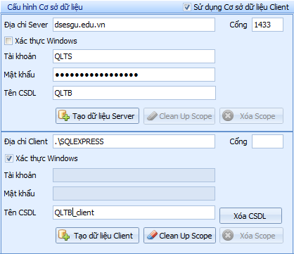

+ Địa chỉ client: là địa chỉ đăng nhập vào sql sever trên máy tính (thường là .\SQLEXPRESS, local,...).

+ Cổng: mặc định là 1433 hoặc để trống.

+ Xác thực Windows: mặc định khi cài đặt sql, nếu đăng nhập bằng “Windows Authentication” thì tick vào. Ngược lại điền tài khoản và mật khẩu.

+ Tên CSDL: tên cơ sở dữ liệu muốn tạo.

- Sau khi điển đầy đủ thông tin click vào “Xoá CSDL” để đảm bảo rằng CSDL trong máy tính không bị trùng.

- Click “Tạo dữ liệu Client” và đợi thông báo đang tạo dữ liệu ẩn đi.

- Nếu “Tạo dữ liệu Client” thành công, button “Clean Up Scope” sẽ hiện lên. Click vào “Clean Up Scope” để tiến hành tạo scope và tracking hỗ trợ cho việc đồng bộ dữ liệu CSDL Server và CSDL Client.

- Nếu “Clean Up Scope” thành công, button “Xoá Scope” sẽ hiện lên. Click vào “Đồng bộ dữ liệu” để lấy dữ liệu đầy đủ từ server về. Thời gian đồng bộ tuỳ thuộc vào mạng. Đối với dữ liệu thực tế của trường và trong môi trường mạng tốt, thời gian đồng bộ từ 1-3 phút.

- Sau khi đồng bộ thành công, click “Cập nhật cho máy tính cá nhân” để tiến hành lưu cài đặt.

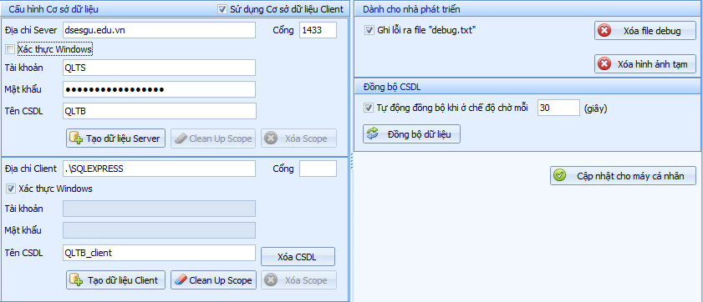

- Thông báo “Lưu cài đặt thành công” hiện ra. Click vào “OK” để chuyển qua Form đăng nhập phần mềm.

- Nếu thông tin đăng nhập chính xác, phần mềm sẽ hoạt động.

***1.3 Cấu hình dữ liệu trực tiếp (client)***

- Dùng cấu hình này thường để kiểm tra, chạy thử phần mềm. Thay vì dùng địa chỉ server. Ta có thể cài sql sever trên máy tính và dùng địa chỉ này làm server

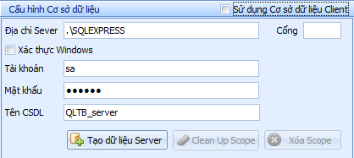

Các bước còn lại như hướng dẫn ở 1.1.

- Lưu ý:

+ Sau khi cài đặt thành công cấu hình, bạn có thể thay đổi cấu hình bằng cách vào hình logo bên trong phần mềm và click vào “Cài đặt cấu hình”. Sau khi thay đổi phải khởi động lại phần mềm mới có thể làm việc bình thường.

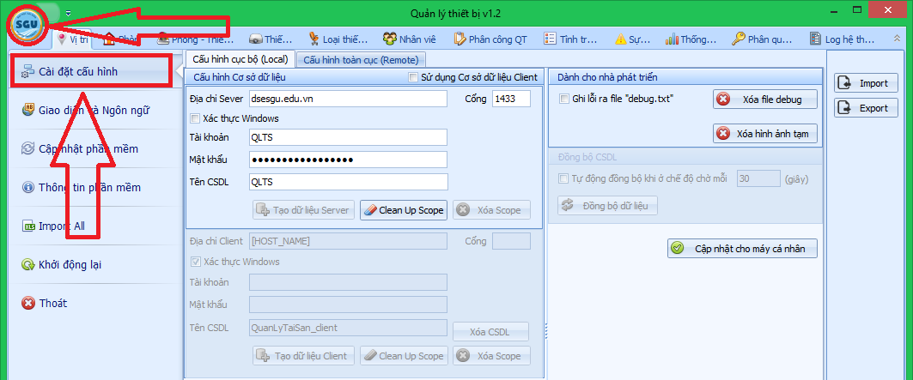

+ Hoặc có thể xoá cấu hình trước đó tại Form đăng nhập.

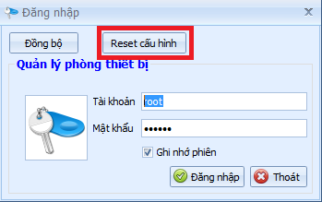

**2. Hướng dẫn cài đặt mã nguồn phần mềm Quản lý tài sản cố định version 1.0**

- Yêu cầu phần mềm

+ Windows 7, 8, 8.1.

+ Visual Studio 2012, 2013, 2013 update 1, 2, 3.

+ DevExpress Components phiên bản 13.2.9 (đính kèm trong đĩa CD).

+ DevExpress DevExtreme phiên bản 13.2.9 (đính kèm trong đĩa CD).

+ SyncSDK version 2.1 phiên bản x86 (32 bit) (đính kèm trong đĩa CD).

+ Sql Server 2008 Express phiên bản x86 (32 bit) (đính kèm trong đĩa CD).

+ .Net Framework 4.5 bản Full (đầy đủ) phiên bản x86 (32 bit) (đính kèm trong đĩa CD).

- Sau khi cài đầy đủ các phần mềm trên, giải nén tập tin QuanLyTaiSan.zip trong đĩa CD được mã nguồn Quản lý tài sản.

- Mở tập tin QuanLyTaiSan.sln bằng Visual Studio ta được 1 solution chứa 9 project.

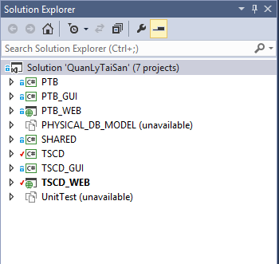

Đối với mã nguồn dành cho Quản lý tài sản cố định ta chỉ cần 4 project SHARED, PTB, PTB_GUI và PTB_WEB. Các project còn lại ta tiến hành unload bằng cách click chuột phải vào Project và chọn Unload Project.

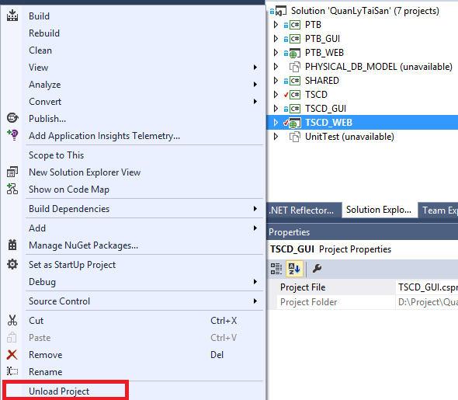

Sau khi unload các Project không sử dụng. Click phải Solution chọn Clean Solution sau đó chọn Build Solution. Thông báo build thành công sẽ xuất ra output cho biết Build mã nguồn thành công, bạn có thể chỉnh sửa mã nguồn tuỳ ý.

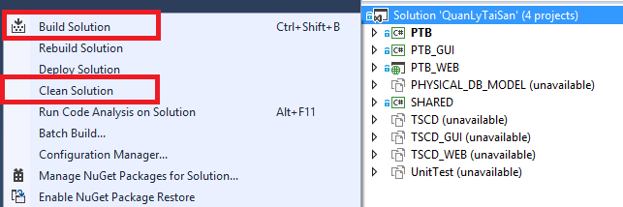

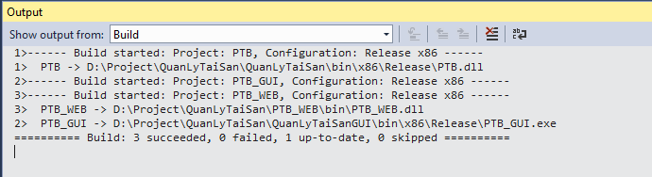

Trường hợp báo lỗi “licenses.licx”, bạn xoá hết nội dung trong file licenses.licx hoặc xoá luôn file licenses.licx trong từng Project.

